**PYTHON – CURSO EM VÍDEO**

Em Python toda variável é um objeto (escrever em letras minúsculas);

nome = 'Lívia'

idade = 18

peso = 44.0

print (nome, idade, peso)

nome = input (‘Qual seu nome?’) (permite interatividade)

*#print ('A soma entre', num1, 'e', num2, 'é', soma)*

print ('A soma entre {} e {} é {}'.format(num1, num2, soma))

+ para mostrar uma string e uma string

, para mostrar dados de tipos diferentes

**TIPOS PRIMITIVOS**

PRECISA ser especificado, por padrão é string

n1 = int (input ('Digite um valor '))

print (type(n1))

n1 = (input ('Digite um valor '))

print (n1.isnumeric())

Número (int) = 6, -9877, 0

Float (float) = 4.5, 0.004, -12.2333

Boleano (bool) = falso, verdadeiro

String (str) = ‘palavras’, ‘números’

**OPERADORES ARITMÉTICOS**

Adição + Potência **

Subtração – Divisão /

Multiplicação * Divisão inteira //

Resto da divisão % Equidade ==

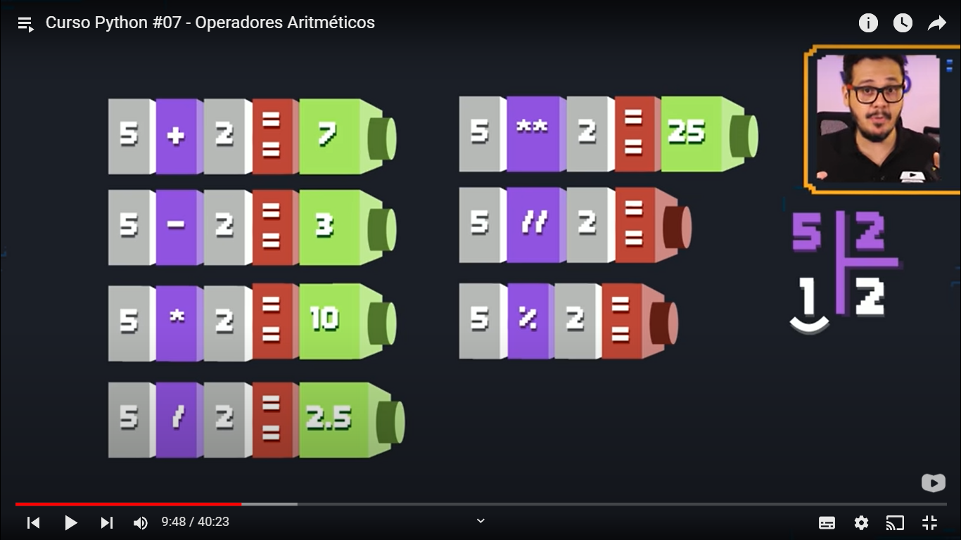5+2 == 7

5-2 == 3

5*2 == 10

5/2 == 2.5

5**2 == 25

5//2 == 2

5%2 == 1

Raiz Quadrada == 25**(1/2) == 5

**ORDEM DE PRECEDÊNCIA**

**1 -** ()

**2 - \*\***

**3 -** *, /, //, %

**4 -** +, -

**FORMATAÇÃO DO PRINT**

print ('Prazer, ', '='*20 + f'{nome}' + 20*'=', '!')

**Prazer, ====================hhh==================== !**

A divisão é {:.2f} *#permite limitar 2 números após o ponto Float*

Quebrar linha: \n

Dois prints na mesma linha: end = ‘ ’

print('A soma entre {} e {} é {}.\nJá a multiplicação é {}.\nA divisão é {:.2f} e a potencialização é {}.'.format(n1, n2, soma, multi, div, pot))

**CALCULANDO**

**Porcentagem**

num*%/100

10 * 5 / 100 = valor do desconto/abatido

5 por cento de 10 = 0.5



**Celsius em Fahrenheit**

(9 * c / 5) + 32

**Fahrenheit em Celsius**

C = 5 * ((f - 32) /9)

**Raiz quadrada**

25 ** (1/2)

**Média**

num1+num2/quantidade

nota 1 = 5

nota 2 = 9

media = 5 + 9 / 2

OBSERVAÇÕES LISTAS

Listas ficam entre []

lista = [a1, a2, a3, a4]

print ('O aluno escolhido foi {}' .format(random.choice(lista)))

##pega um item aleatório da lista

lista = [n1, n2, n3, n4]

random.shuffle(lista)

##embaralha a lista

**MÓDULO**

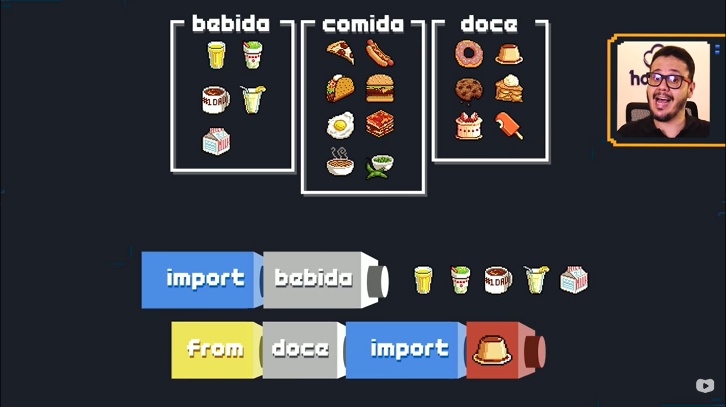

BIBLIOTECAS

IMPORTOU

A BIBLIOTECA

IMPORTOU APENAS UM

ITEM DA BIBLIOTECA

O Python é básico, os módulos servem para incrementar

import math

num = int (input ('Digite um número: '))

raiz = math.sqrt(num)

print ('A raíz quadrada de {} é {}' .format (num, math.ceil(raiz)))

from math import sqrt

num = int (input ('Digite um número: '))

raiz = sqrt(num)

print ('A raíz quadrada de {} é {}' .format (num, raiz))



**EXERCÍCIOS ESTRUTURA SEQUÊNCIAL**

1 - Faça um Programa que mostre a mensagem "Alo mundo" na tela.

2 - Faça um Programa que peça um número e então mostre a mensagem *O número informado foi [número]*.

3 - Faça um Programa que peça dois números e imprima a soma.

4 - Faça um Programa que peça as 4 notas bimestrais e mostre a média.

5 - Faça um Programa que converta metros para centímetros.

6 - Faça um Programa que peça o raio de um círculo, calcule e mostre sua área.

7 - Faça um Programa que calcule a área de um quadrado, em seguida mostre o dobro desta área para o usuário.

8 - Faça um Programa que pergunte quanto você ganha por hora e o número de horas trabalhadas no mês. Calcule e mostre o total do seu salário no referido mês.

9 - Faça um Programa que peça a temperatura em graus Fahrenheit, transforme e mostre a temperatura em graus Celsius.

10 - Faça um Programa que peça a temperatura em graus Celsius, transforme e mostre em graus Fahrenheit.



11 - Faça um Programa que peça 2 números inteiros e um número real. Calcule e mostre:

- O produto do dobro do primeiro com metade do segundo.

- A soma do triplo do primeiro com o terceiro.

- O terceiro elevado ao cubo.

12 - Tendo como dados de entrada a altura de uma pessoa, construa um algoritmo que calcule seu peso ideal, usando a seguinte fórmula: (72.7*altura) - 58

13 - Tendo como dado de entrada a altura (h) de uma pessoa, construa um algoritmo que calcule seu peso ideal, utilizando as seguintes fórmulas: Para homens: (72.7*h) - 58 Para mulheres: (62.1*h) - 44.7

14 - João Papo-de-Pescador, homem de bem, comprou um microcomputador para controlar o rendimento diário de seu trabalho. Toda vez que ele traz um peso de peixes maior que o estabelecido pelo regulamento de pesca do estado de São Paulo (50 quilos) deve pagar uma multa de R$ 4,00 por quilo excedente. João precisa que você faça um programa que leia a variável *peso* (peso de peixes) e calcule o excesso. Gravar na variável *excesso* a quantidade de quilos além do limite e na variável *multa* o valor da multa que João deverá pagar. Imprima os dados do programa com as mensagens adequadas.

15 - Faça um Programa que pergunte quanto você ganha por hora e o número de horas trabalhadas no mês. Calcule e mostre o total do seu salário no referido mês, sabendo-se que são descontados 11% para o Imposto de Renda, 8% para o INSS e 5% para o sindicato, faça um programa que nos dê: **salário bruto**, **quanto pagou ao INSS**, **quanto pagou ao sindicato**, **o salário líquido**.

Calcule os descontos e o salário líquido, conforme a tabela abaixo:

- Salário Bruto: R$

- IR (11%): R$

- INSS (8%: R$

- Sindicato (5%): R$

= Salário Liquido: R$

Obs.: Salário Bruto - Descontos = Salário Líquido.

16 - Faça um programa para uma loja de tintas. O programa deverá pedir o tamanho em metros quadrados da área a ser pintada. Considere que a cobertura da tinta é de 1 litro para cada 3 metros quadrados e que a tinta é vendida em latas de 18 litros, que custam R$ 80,00. Informe ao usuário a quantidades de latas de tinta a serem compradas e o preço total.

17 - Faça um Programa para uma loja de tintas. O programa deverá pedir o tamanho em metros quadrados da área a ser pintada. Considere que a cobertura da tinta é de 1 litro para cada 6 metros quadrados e que a tinta é vendida em latas de 18 litros, que custam R$ 80,00 ou em galões de 3,6 litros, que custam R$ 25,00.

Informe ao usuário as quantidades de tinta a serem compradas e os respectivos preços em 3 situações:

- Comprar apenas latas de 18 litros;

- Comprar apenas galões de 3,6 litros;

- Misturar latas e galões, de forma que o desperdício de tinta seja menor. Acrescente 10% de folga e sempre arredonde os valores para cima, isto é, considere latas cheias.

18 - Faça um programa que peça o tamanho de um arquivo para download (em MB) e a velocidade de um link de Internet (em Mbps), calcule e informe o tempo aproximado de download do arquivo usando este link (em minutos)

**TEXTOS**

‘Curso em vídeo Python’ = cadeia de caracteres

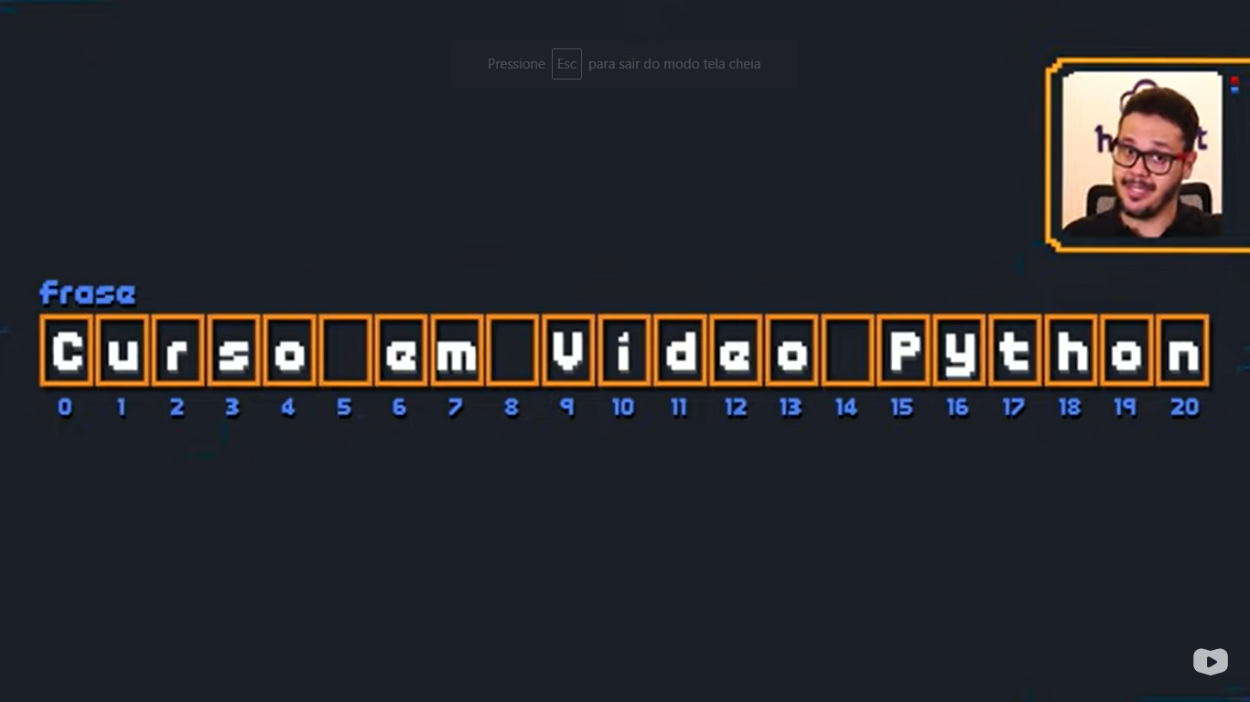



**FATIAMENTO**

frase[9] = retorna o caractere número 9

frase[9:13] = pega do 9 ao 12 (inclui 9 exclui 13)

frase[:5] = começa do zero e para do 4 (mesma coisa 1 [0:5]

frase[15:] = começa no 15 e para no 20 (mesma coisa que [15:20]

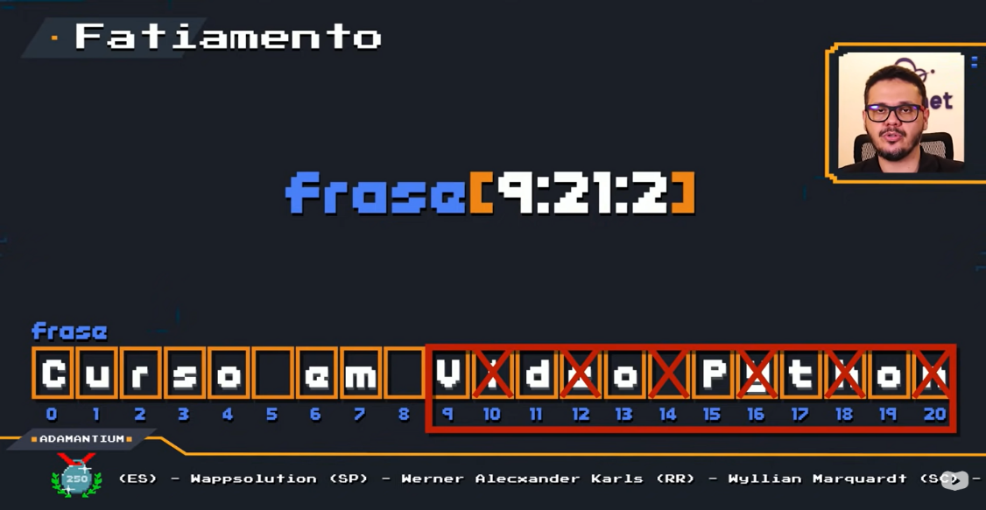frase[9:21:2] = do 9 ao 21 vai pegando de dois em dois

frase[9::3] =do nove até o último caractere pegando de três em três

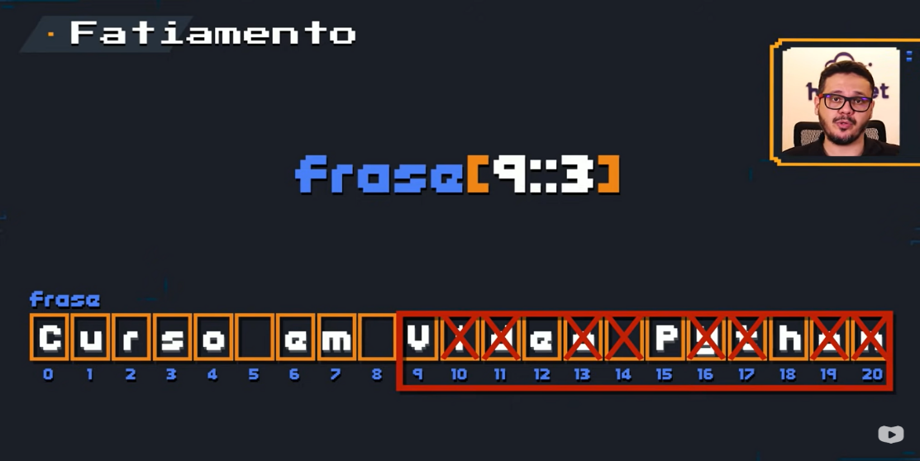

**DIVISÃO**

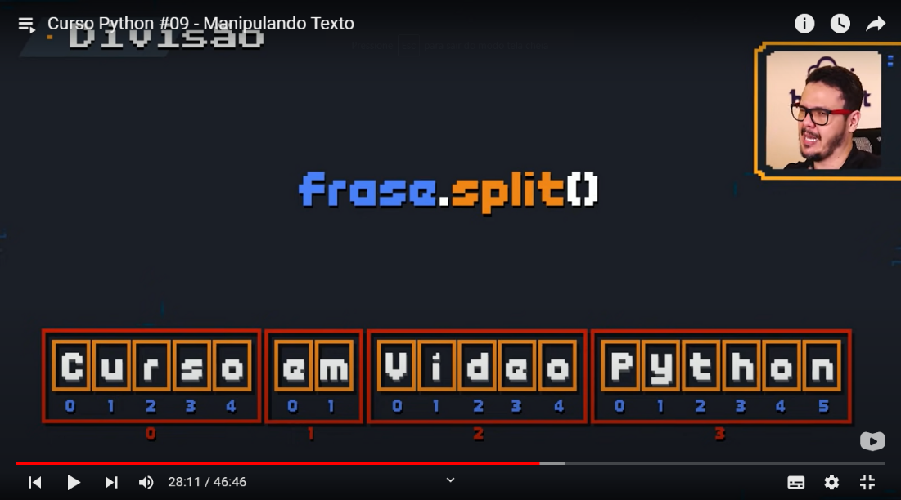Frase.split() = divisão a partir dos espaços

**JUNÇÃO**

‘-’.join(frase) = vai juntar a divisão e preencher as junções em –

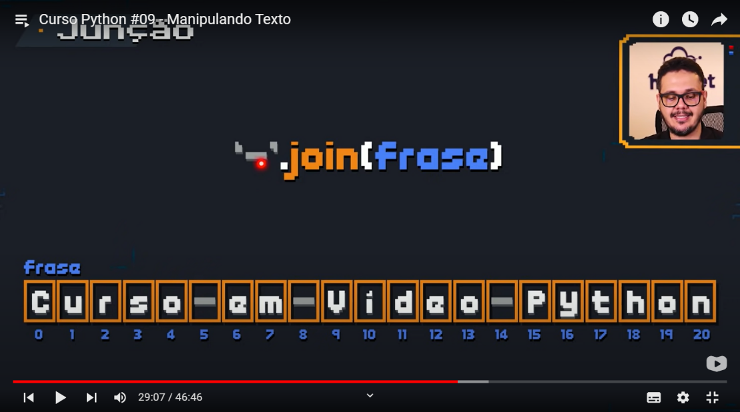

**ANÁLISE**

len(frase) = quantidade de caracteres

frase.count(‘o’) = quantas vezes aparece a letra o minúsculo

frase.count(‘o’, 0, 13) = quantos ‘o’ entre zero e treze (doze)

frase.find(‘deo’) = quantos ‘deo’ tem na cadeia (retorna o ponto onde começou)

frase.find(‘Android’) = quando não tem a string na cadeia, retorna –1



‘Curso’ in frase = ‘‘tem essa palavra na frase?’’ ‘’True’’

frase.replace(‘Python, ‘Android’) = substitui ‘’python’’ ‘‘por android’

frase.upper() = todas as letras em maiúsculo

frase.lower() = todas as letras em minúsculo

frase.capitalize() = só o primeiro caractere em maiúsculo

frase.title() = deixa as primeiras palavras em maísculas

frase.strip() = remove espaços no início e no fim da frase

frase.rstrip() = remove os espaços à direita

frase.lstrip() = remove os espaços à esquerda



\\---------------------------------------------------------------------------//

PRÁTICA

frase = 'Curso em vídeo Python'

frase = frase.replace('Python', 'Android')

print(frase)

##Strings são imutáveis até mudar a variável dela

dividido = frase.split()

print(dividido [2] [3]) *##mostra a letra 3 da segunda palavra ('e' em 'vídeo')*

print (frase.upper().count('O'))

##Conta os O maiúsculos depois de deixar todas as letras maiúsculas

cidade = input ('Digite o nome da sua cidade: ').strip()

print (cidade[:5].upper() == 'SANTO')

##tira os espaços iniciais e finais do input

##pega da primeira até a quinta letra, joga tudo para maiúsculo e vê se é igual a ‘SANTO’

print ('No seu nome tem "Silva"? {}' .format ('SILVA' in nome.upper()))

##uma análise dentro de uma análise

print ('A letra A aparece pela última vez a posição: {}' .format(frase.rfind('A')))

##right find

**OBSERVAÇÕES**

---



**CONDIÇÕES**

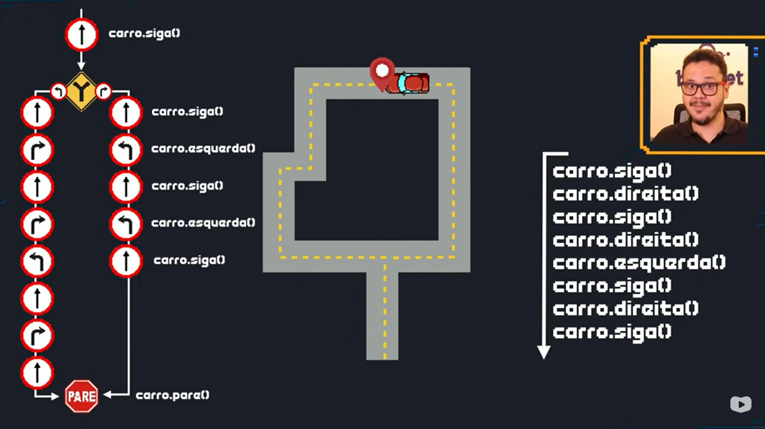



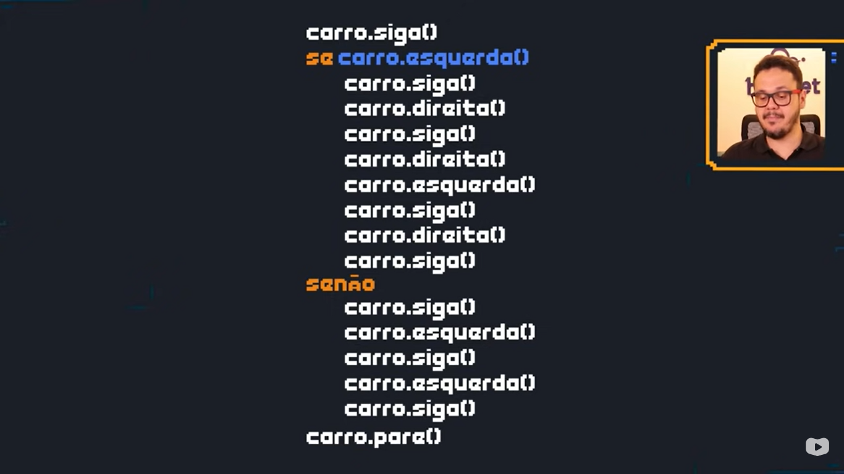

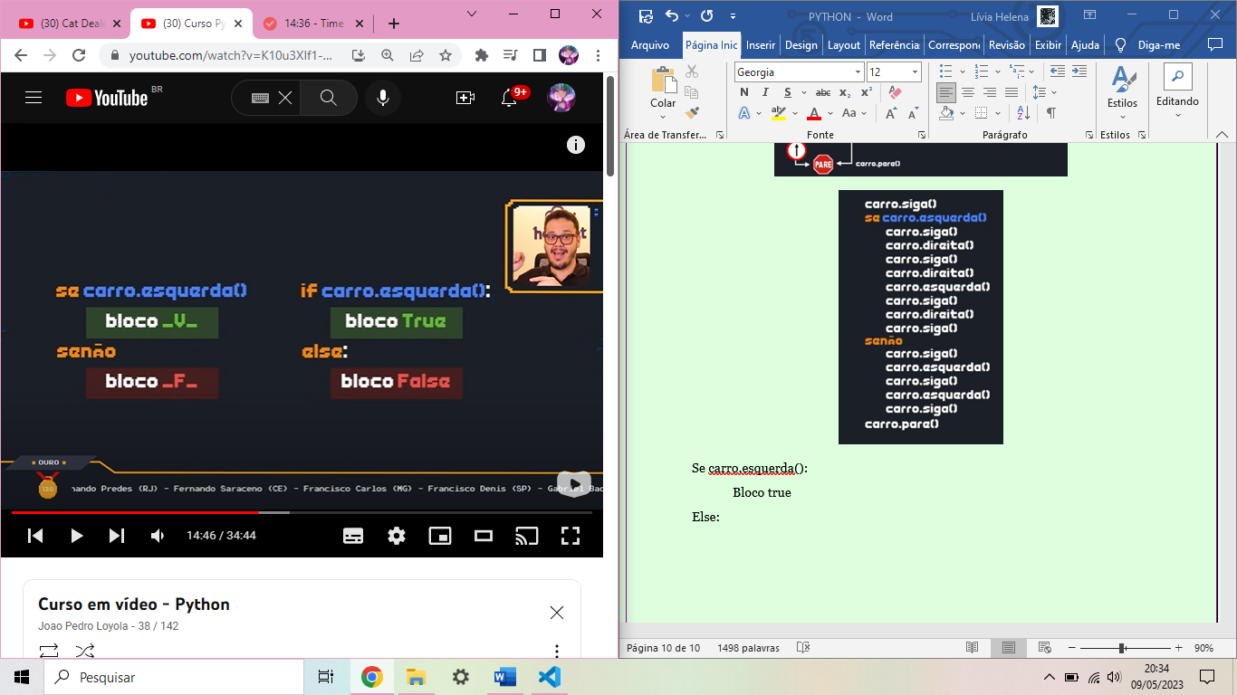

**Forma geral:**

If nota >= 6

Print(‘Parabéns’)

Else:

Print(‘Estude mais’)



**Forma simplificada:**

Print(‘Parabens!’ if nota >= 6 else ‘Estude mais’)

**EXERCICÍOS – ESTRUTURA DE DECISÃO**

1 - Faça um Programa que peça dois números e imprima o maior deles

2 - Faça um Programa que peça um valor e mostre na tela se o valor é positivo ou negativo.

3 - Faça um Programa que verifique se uma letra digitada é "F" ou "M". Conforme a letra escrever: F - Feminino, M - Masculino, Sexo Inválido.

4 - Faça um Programa que verifique se uma letra digitada é vogal ou consoante.

5 - Faça um programa para a leitura de duas notas parciais de um aluno. O programa deve calcular a média alcançada por aluno e apresentar:

A mensagem "Aprovado", se a média alcançada for maior ou igual a sete;

A mensagem "Reprovado", se a média for menor do que sete;

A mensagem "Aprovado com Distinção", se a média for igual a dez.

6 - Faça um Programa que leia três números e mostre o maior deles.

7 - Faça um Programa que leia três números e mostre o maior e o menor deles.

8 - Faça um programa que pergunte o preço de três produtos e informe qual produto você deve comprar, sabendo que a decisão é sempre pelo mais barato.

9 - Faça um Programa que leia três números e mostre-os em ordem decrescente.

10 - Faça um Programa que pergunte em que turno você estuda. Peça para digitar M-matutino ou V-Vespertino ou N- Noturno. Imprima a mensagem "Bom Dia!", "Boa Tarde!" ou "Boa Noite!" ou "Valor Inválido!", conforme o caso.

11 - As Organizações Tabajara resolveram dar um aumento de salário aos seus colaboradores e lhe contraram para desenvolver o programa que calculará os reajustes.

Faça um programa que recebe o salário de um colaborador e o reajuste segundo o seguinte critério, baseado no salário atual:

- salários até R$ 280,00 (incluindo) : aumento de 20%

- salários entre R$ 280,00 e R$ 700,00 : aumento de 15%

- salários entre R$ 700,00 e R$ 1500,00 : aumento de 10%

- salários de R$ 1500,00 em diante : aumento de 5%

Após o aumento ser realizado, informe na tela:

- o salário antes do reajuste;

- o percentual de aumento aplicado;

- o valor do aumento;

- o novo salário, após o aumento.

12 - Faça um programa para o cálculo de uma folha de pagamento, sabendo que os descontos são do Imposto de Renda, que depende do salário bruto (conforme tabela abaixo) e 3% para o Sindicato e que o FGTS corresponde a 11% do Salário Bruto, mas não é descontado (é a empresa que deposita). O Salário Líquido corresponde ao Salário Bruto menos os descontos. O programa deverá pedir ao usuário o valor da sua hora e a quantidade de horas trabalhadas no mês.

Desconto do IR:

- Salário Bruto até 900 (inclusive) - isento

- Salário Bruto até 1500 (inclusive) - desconto de 5%

- Salário Bruto até 2500 (inclusive) - desconto de 10%

- Salário Bruto acima de 2500 - desconto de 20%

Imprima na tela as informações, dispostas conforme o exemplo abaixo. No exemplo o valor da hora é 5 e a quantidade de hora é 220.

- Salário Bruto: (5 * 220) : R$ 1100,00

- IR (5%) : R$ 55,00

- INSS ( 10%) : R$ 110,00

- FGTS (11%) : R$ 121,00

- Total de descontos : R$ 165,00

- Salário Liquido : R$ 935,00

13 - Faça um Programa que leia um número e exiba o dia correspondente da semana. (1-Domingo, 2- Segunda, etc.), se digitar outro valor deve aparecer valor inválido.

14 - Faça um programa que lê as duas notas parciais obtidas por um aluno numa disciplina ao longo de um semestre, e calcule a sua média. A atribuição de conceitos obedece à tabela abaixo:

- Média de Aproveitamento Conceito

- Entre 9.0 e 10.0 A

- Entre 7.5 e 9.0 B

- Entre 6.0 e 7.5 C

- Entre 4.0 e 6.0 D

- Entre 4.0 e zero E

O algoritmo deve mostrar na tela as notas, a média, o conceito correspondente e a mensagem “APROVADO” se o conceito for A, B ou C ou “REPROVADO” se o conceito for D ou E.

15 - Faça um Programa que peça os 3 lados de um triângulo. O programa deverá informar se os valores podem ser um triângulo. Indique, caso os lados formem um triângulo, se o mesmo é: equilátero, isósceles ou escaleno.

Dicas:

Três lados formam um triângulo quando a soma de quaisquer dois lados for maior que o terceiro;

Triângulo Equilátero: três lados iguais;

Triângulo Isósceles: quaisquer dois lados iguais;

Triângulo Escaleno: três lados diferentes;

16 - Faça um programa que calcule as raízes de uma equação do segundo grau, na forma ax2 + bx + c. O programa deverá pedir os valores de a, b e c e fazer as consistências, informando ao usuário nas seguintes situações:

Se o usuário informar o valor de A igual a zero, a equação não é do segundo grau e o programa não deve fazer pedir os demais valores, sendo encerrado;

Se o delta calculado for negativo, a equação não possui raizes reais. Informe ao usuário e encerre o programa;

Se o delta calculado for igual a zero a equação possui apenas uma raiz real; informe-a ao usuário;

Se o delta for positivo, a equação possui duas raízes reais; informe-as ao usuário;

18 - Faça um Programa que peça um número correspondente a um determinado ano e em seguida informe se este ano é ou não bissexto.

19 - Faça um Programa que peça uma data no formato dd/mm/aaaa e determine se a mesma é uma data válida.

20 - Faça um Programa que leia um número inteiro menor que 1000 e imprima a quantidade de centenas, dezenas e unidades do mesmo.

Observando os termos no plural a colocação do "e", da vírgula entre outros.

Exemplo:

- 326 = 3 centenas, 2 dezenas e 6 unidades

- 12 = 1 dezena e 2 unidades

**Testar com: 326, 300, 100, 320, 310,305, 301, 101, 311, 111, 25, 20, 10, 21, 11, 1, 7 e 16

21 - Faça um Programa para leitura de três notas parciais de um aluno. O programa deve calcular a média alcançada por aluno e presentar:

A mensagem "Aprovado", se a média for maior ou igual a 7, com a respectiva média alcançada;

A mensagem "Reprovado", se a média for menor do que 7, com a respectiva média alcançada;

A mensagem "Aprovado com Distinção", se a média for igual a 10.

22 - Faça um Programa para um caixa eletrônico. O programa deverá perguntar ao usuário a valor do saque e depois informar quantas notas de cada valor serão fornecidas. As notas disponíveis serão as de 1, 5, 10, 50 e 100 reais. O valor mínimo é de 10 reais e o máximo de 600 reais. O programa não deve se preocupar com a quantidade de notas existentes na máquina.

- Exemplo 1: Para sacar a quantia de 256 reais, o programa fornece duas notas de 100, uma nota de 50, uma nota de 5 e uma nota de 1;

- Exemplo 2: Para sacar a quantia de 399 reais, o programa fornece três notas de 100, uma nota de 50, quatro notas de 10, uma nota de 5 e quatro notas de 1.

23 - Faça um Programa que peça um número inteiro e determine se ele é par ou impar. Dica: utilize o operador módulo (resto da divisão).

24 - Faça um Programa que leia 2 números e em seguida pergunte ao usuário qual operação ele deseja realizar. O resultado da operação deve ser acompanhado de uma frase que diga se o número é:

par ou ímpar;

positivo ou negativo;

inteiro ou decimal.

27 - Faça um programa que faça 5 perguntas para uma pessoa sobre um crime. As perguntas são:

"Telefonou para a vítima?"

"Esteve no local do crime?"

"Mora perto da vítima?"

"Devia para a vítima?"

"Já trabalhou com a vítima?" O programa deve no final emitir uma classificação sobre a participação da pessoa no crime. Se a pessoa responder positivamente a 2 questões ela deve ser classificada como "Suspeita", entre 3 e 4 como "Cúmplice" e 5 como "Assassino". Caso contrário, ele será classificado como "Inocente".

28 - Um posto está vendendo combustíveis com a seguinte tabela de descontos:

Álcool:

até 20 litros, desconto de 3% por litro

acima de 20 litros, desconto de 5% por litro

Gasolina:

até 20 litros, desconto de 4% por litro

acima de 20 litros, desconto de 6% por litro Escreva um algoritmo que leia o número de litros vendidos, o tipo de combustível (codificado da seguinte forma: A-álcool, G-gasolina), calcule e imprima o valor a ser pago pelo cliente sabendo-se que o preço do litro da gasolina é R$ 2,50 o preço do litro do álcool é R$ 1,90.

29 - Uma fruteira está vendendo frutas com a seguinte tabela de preços:

Até 5 Kg Acima de 5 Kg

Morango R$ 2,50 por Kg R$ 2,20 por Kg

Maçã R$ 1,80 por Kg R$ 1,50 por Kg

Se o cliente comprar mais de 8 Kg em frutas ou o valor total da compra ultrapassar R$ 25,00, receberá ainda um desconto de 10% sobre este total. Escreva um algoritmo para ler a quantidade (em Kg) de morangos e a quantidade (em Kg) de maças adquiridas e escreva o valor a ser pago pelo cliente

25 - Faça um Programa que peça um número e informe se o número é inteiro ou decimal. Dica: utilize uma função de arredondamento.

30 - O Hipermercado Tabajara está com uma promoção de carnes que é imperdível. Confira:

Até 5 Kg Acima de 5 Kg

File Duplo R$ 4,90 por Kg R$ 5,80 por Kg

Alcatra R$ 5,90 por Kg R$ 6,80 por Kg

Picanha R$ 6,90 por Kg R$ 7,80 por Kg

Para atender a todos os clientes, cada cliente poderá levar apenas um dos tipos de carne da promoção, porém não há limites para a quantidade de carne por cliente. Se compra for feita no cartão Tabajara o cliente receberá ainda um desconto de 5% sobre o total da compra. Escreva um programa que peça o tipo e a quantidade de carne comprada pelo usuário e gere um cupom fiscal, contendo as informações da compra: tipo e quantidade de carne, preço total, tipo de pagamento, valor do desconto e valor a pagar.

OBERSERVAÇÕES

Ex 08 – incompleto (não faço ideia do q está acontecendo)

Estudar bibliotecas/listas

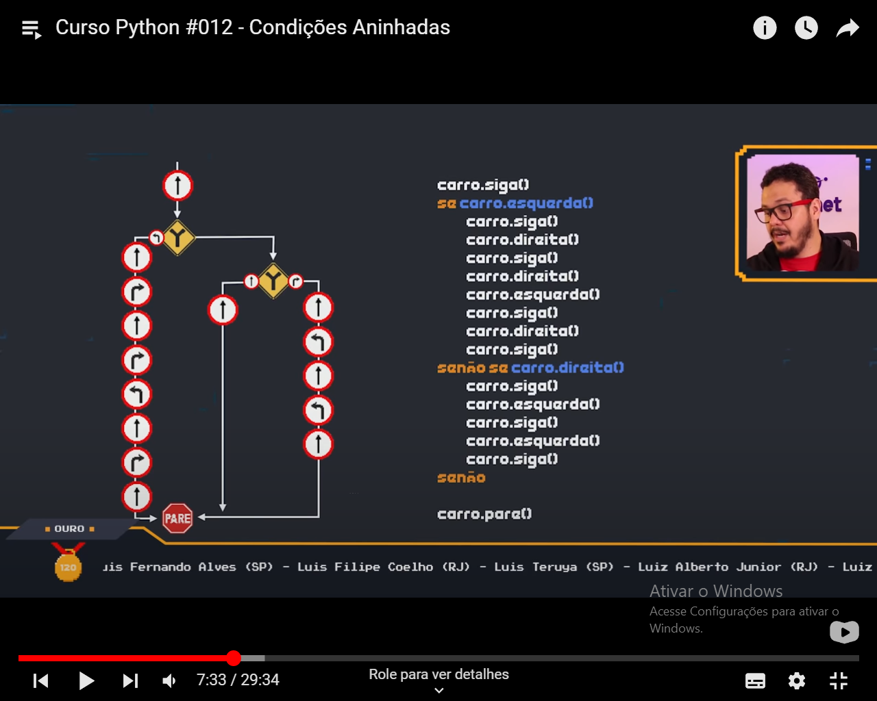**CONDIÇÕES ANINHADAS**

**Estrutura Condicional** tem dois caminhos: if / else

**Estruturas aninhadas** permite mais ações: elif

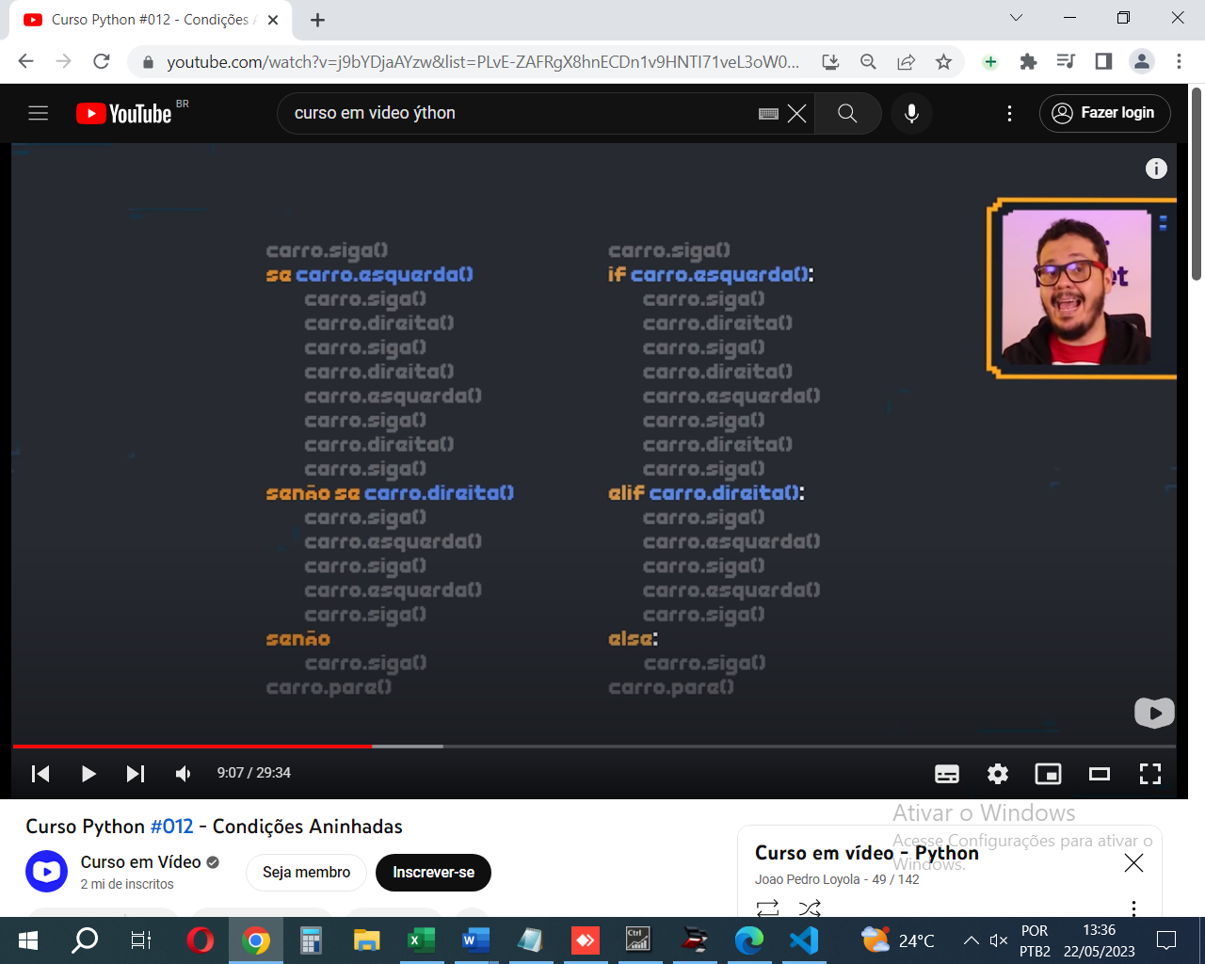

**If - 1**

**Elif - quantos quiser**

**Else – 0 / 1**



\\---------------------------------------------------------------------------//

PRÁTICA

if nome == 'Lívia':

    print('Que nome bonito.')

elif nome == 'João' or 'Maria':

    print('Seu nome é bem popular no Brasil.')

else:

    print('Seu nome é muito normal.')